Неделя книги

14 по 19 октября 2013г.

По доброй традиции после осенних каникул в нашей школьной библиотеке проводится Неделя книги. В этом году она прошла на тему «Воспитание нравственных качеств через книгу» Программа праздника была разнообразна и разнообразна. Ребята смогли принять участие в викторинах, конкурсах, беседах, тени стихов и обсуждениях рассказов, встретиться с любимыми героями литературных произведений.

Есть в осени первоначальной
Короткая , но дивная пора-
Герои книг спешат к вам, детвора,
Ждут встречи с вами книжные страницы.
Неделя книги для ребят 1-х классов началась с беседы «Добро и зло в сказках» Каждый народ создал много замечательных и интересных сказок. В них отображена жизнь народа, его мечты и ожидания лучшей судьбы, и борьба с угнетателями. Еще из давности народ придумывал и устно передал мечты о добре, правде и всечеловеческом счастье Основной темы являются сказочные персонажи, которые по народным представлениям делятся на добрых и злых. Злотворцы - это те, которые делают людям зло, лишают их духовных и материальных благ, удручают или покушаются на их жизнь. Это Змей, лев, мачеха, бабья дочь, разбойник, богатый брат, господин Особую категорию представляют те, кто творит добро. Это богатыри помощники главного героя: волшебники, пророки, домашние и дикие звери, птицы, рыбы, муравьи, то есть те образы, которым присуще добро. Это представители простого народа - Котигорошко, Кирилл Кожемяка, Иван - мужицкий сын, Чабанец и прочие. Герой-богатырь всегда защищает интересы простых людей, как, например, Кирилл Кожемяка, который не откликается на просьбу царя «победить» змея, пока не пришли к нему маленькие дети. Поняв, что будет защищать не царя, а детей, Кирилл Кожемяка не вытерпел, заплакал да и говорит: «Ну, это же для вас я сделаю». Итак, главным принципом народной сказки является борьба добра со злом, утверждение правды, справедливости, наказание за несправедливость. В беседе использовались отрывки из сказок «Дюймовочка» и «Огниво», «Гадкий утенок» и «Русалочка» , ученики активно участвовали в беседе и отвечали на вопросы и могли отличить добрых и злых сказочных героев и сами сделали вывод , что нужно делать только добро.
Эмоционально, весело прошла викторина по рассказам В.А. Осеевой для учащихся 2-го класса. Ребята вспомнили такие рассказы как «Просто старушка»,»Плохо», « На катке» и другие где отражено добро, чуткость, воспитанность.
В каком рассказе мальчик бескорыстно помогает пожилой женщине? («Просто старушка»)
- В каком рассказе женщина упрекала мальчиков в равнодушном отношении к животному? («Плохо»)
-Назовите кличку собаки из рассказа «Кто хозяин?» (Жук)
- Как звали мальчика в рассказе «На катке»? ( Витя)
- Какой рассказ начинается так: «Таня и Маша были очень дружны и всегда ходили в детский сад вместе»? («До первого дождя»)
Вывод, что наши дети читают и я верю, что они вырастут добрыми, чуткими и воспитанными людьми.
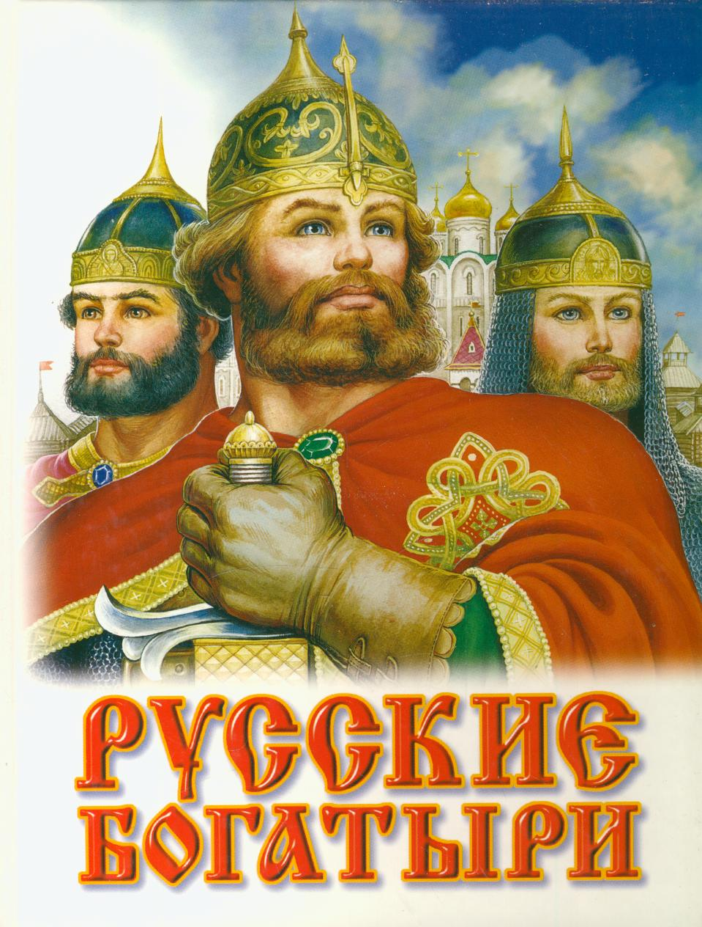
Ребята с 5-го класса совершили увлекательное путешествие «В мире русских былин»
Былины прошли сквозь всю историю Руси вплоть до XX века. Они рассказывали обо всех событиях, происходивших в государстве, впитывали в себя особенности народной речи и национального быта.
Это творчество многих поколений, и мы, изучая былины, как будто разговариваем со своими дальними предками и живем их чувствами. И главное из этих чувств – любовь к Родине, патриотизм. Былинные богатыри, побеждая лютых врагов, которые зарились на наши богатства, помогали жителям Руси собирать свои силы в трудные моменты истории, ощущать себя единым великим народом. В исторических записях и летописях сохранилось многое, указывающее, что некоторые события, перешедшие в былины, действительно имели место, но авторы былин переделывали быль по своему, разукрашивая и преувеличивая. Богатыри стояли на страже Руси, на заставе.
С учащимися 3-4 классов был проведен конкурс по литературным сказкам Г.К. Андерсена: «Узнай сказку по пол ее началу», «Назовите героя сказки», «Сказочные женихи и невесты», «Узнай сказку по ключевым словам». Они активно отвечали на вопросы. Девочки и мальчики узнали много о великом сказочнике. Познакомились с биографией писателя, узнали о том, что имя Г.Х.Андерсена носит золотая медаль, которой награждаются лучшие в мире детские писатели и художники- иллюстраторы детских книг. Получить эту медаль так же почетно, как стать Нобелевским лауреатом. Они активно отвечали на вопросы, а в завершении мероприятия порадовали всех рисунками любимых сказочных героев из произведений Г.К.Андерсена. Самой быстрой и знающей сказки , была команда 4-ых классов.
Особенно понравилась викторина «Что за чудо эти сказки»
Сказки гуляют по свету,
Ночь запрягая в карету.
Сказки живут на полянах,
Бродят на зорьке в туманах…
Мир озарив чудесами,
Сказки летят над лесами,
На подоконник садятся,
В окна, как в речки, глядятся…
Сказки со мною повсюду,
Их никогда не забуду.
Пусть Зло на проделки хитро,
Но все ж побеждает Добро.
«Книга наш лучший друг, береги ее»
Чтобы в жизни кем-то стать,
Надо очень много знать,
Чтобы очень много знать,
Надо много прочитать.
Заключительным этапом стало чтение стихов русских писателей Ф. Тютчева
С. Есенина, А. Пушкина, А. Фета. После мероприятия многие дети пришли в библиотеку взять книгу и еще раз перечитать русских писателей Ф. Тютчева, С. Есенина, А. Пушкина. Самые активные знатоки творчества получили призы.
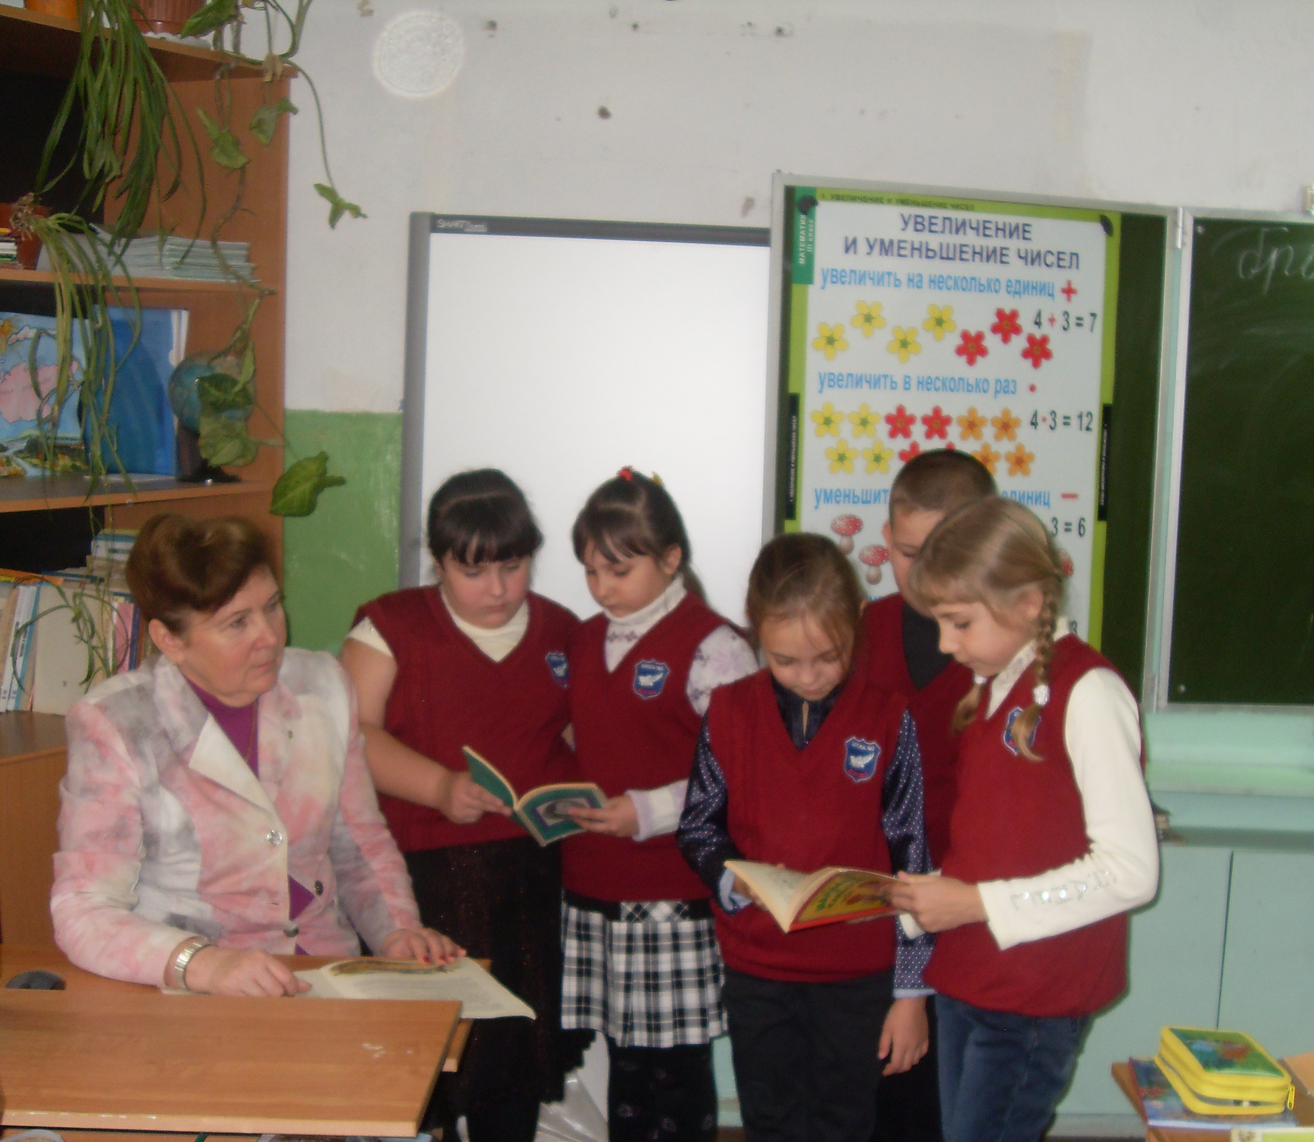
Дети, спешите в библиотеку!
Книга как воздух нужна человеку.
Верной помощницей книга для вас
Будет и в трудный и радостный час.
Работа , проведенная в рамках Недели книги, способствовала активизации читательской деятельности обучающихся, воспитанию у детей потребности и привычке к самоотдаче, общественно-полезной работе ,насыщенной духовной жизни, нравственных чувств и этического сознания, а также развитию устойчивого интереса и любви к чтению.

